

เมื่อวันที่ ๒๙ ตุลาคม ๒๕๖๖ เวลา ๑๗.๐๐ - ๒๐.๐๐ น. พันตำรวจเอก ศราวุธ ศรีสังวรณ์
ผู้กำกับการ สถานีตำรวจภูธรท่าม่วง และ นาย ฑรัท เหลืองสอาด นายอำเภอท่าม่วง ซึ่งเป็น กต.ตร.
โดยตำแหน่ง พร้อมด้วยข้าราชการตำรวจ ฝ่ายปกครอง ร่วมปล่อยแถว ตั้งจุดตรวจจุดสกัด ตรวจค้นรถยนต์ รถจักรยานยนต์ บุคคล สุ่มเสี่ยงก่ออาชญากรรมในพื้นที่รับผิดชอบ
รายงานการปฏิบัติราชการ
งานป้องกันปราบปราม

สถานีตำรวจภูธรท่าม่วง จังหวัดกาญจนบุรี โทร. 0 3461 1020, 0 3461 1888
ประจำเดือน มกราคม ๒๕๖8

ประจำปีงบประมาณ พ.ศ. 256๘
สถานีตำรวจภูธรบ้านแหลม จังหวัดเพชรบุรี


งานป้องกันปราบปราม
รายงานการปฏิบัติราชการ ประจำเดือน มกราคม ๒๕๖8
ประจำปีงบประมาณ พ.ศ. 256๘
สถานีตำรวจภูธรบ้านแหลม จังหวัดเพชรบุรี ข้อมูล ณ วันที่ 31 มกราคม 2568

โครงการ/กิจกรรม : ปะ –ฉะ-ดะ ดำเนินการเชิงรุกในการป้องกันอาชญากรรม โดยทำการกวดขันสถานบริการหรือสถานประกอบการที่มีลักษณะคล้ายสถานบริการอย่างเข้มงวดตั้งจุดตรวจ จุดสกัด ออกตรวจพื้นที่จุดเสี่ยง จุดล่อแหลมและแหล่งอบายมุข
รายละเอียด : การมีส่วนร่วมของประชาชนในชุมชน
ปฏิบัติงานกับเจ้าหน้าที่ตำรวจ ตรวจเยี่ยมชุมชน แสวงหาความร่วมมือ และอบรมตำรวจบ้าน เพื่อปฏิบัติงานร่วมกับเจ้าหน้าที่ตำรวจ
ระยะเวลาดำเนินการ : ตุลาคม 256๗ – กันยายน ๒๕๖๘
หน่วยงานที่รับผิดชอบ : งานป้องกันปราบปราม สถานีตำรวจภูธรบ้านแหลม รายงานการปฏิบัติ พร้อมภาพกิจกรรม ประจำเดือน มกราคม 2568

วันที่ 7 มกราคม 2568เวลา 22.00น.
ร.ต.ท.ชูชาติ น้อยม่วง รองสว.(ป.)สภ.บ้านแหลม โทร.0988537366
หัวหน้าชุด เรียกแถว ชุดปฏิบัติการ(ปะ ฉะ ดะ) ตรวจจำนวน ตรวจเครื่องแต่งกาย ชี้แจงภาระกิจ ปล่อยแถว ถนนแหลมผักเบี้ย-หาดเจ้า ต.แหลมผักเบี้ย อ.บ้านแหลม จ.เพชรบุรีว.4 ตรวจเชิงรุก (ปะ ฉะ ดะ)จุดเสี่ยง - จุดล่อแหลม เพื่อป้องกันเหตุอาชญากรรม
-ตรวจค้นอาวุธปืนบนท้องถนน
-ตรวจค้นยาเสพติด
-ตรวจจุดเสี่ยงที่วัยรุ่นมั่วสุมรวมตัว
-ตรวจสถานประกอบการคาราโอเกะ
🔸ไม่พบเด็กอายุ ต่ำกว่า 18 ปี
🔸ไม่พบแรงงานต่างด้าว ในสถานบริการ
🔸ตีวงสุรา 2วง จำนวน 8 ราย
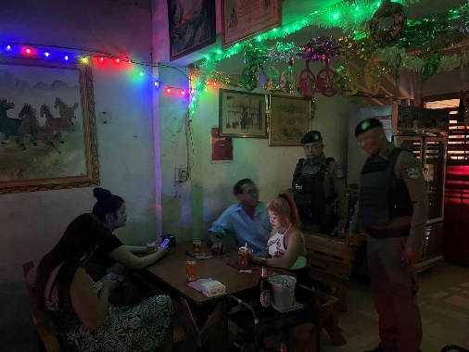
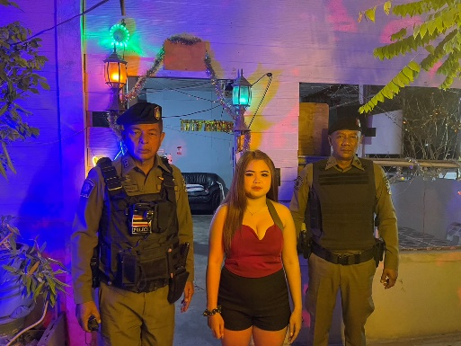

วันที่ 7 ม.ค.2568
เวลา 19.00-21.00น.
ภายใต้อำนวยการของ
พ.ต.อ.วายุภักษ์ วงศ์ศักดิรินทร์
ผกก.สภ.บ้านแหลม,พ.ต.ท.สมยศ ตรีประสิทธิ์ชัย รองผกก.ป.สภ.บ้านแหลม
มอบหมายให้ พ.ต.ท.ธรรมรัตน์ องค์เชษฐ์ สวป.สภ.บ้านแหลม โทร.0815144699 หัวหน้าชุด
พร้อม สายตรวจรถยนต์ 203 สืบสวน พร้อมกำลัง 12นาย
เรียกแถวตรวจจำนวน ตรวจเครื่องแต่งกาย ชี้แจงภาระกิจ ปล่อยแถว
ว.4 จุดตรวจ หน้า 7-11ต.ท่าแร้ง อ.บ้านแหลม จ.เพชรบุรี
ผลการปฏิบัติ
ตรวจค้นรถยนต์25คัน
ตรวจค้นรถ จยย29คัน
ตรวจค้นบุคคล25ราย
🔷ว20รถ จยย ไม่ติดแผ่นป้ายทะเบียน รวม2คัน

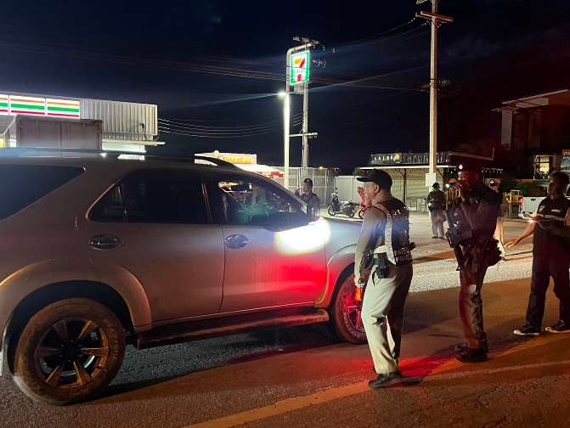
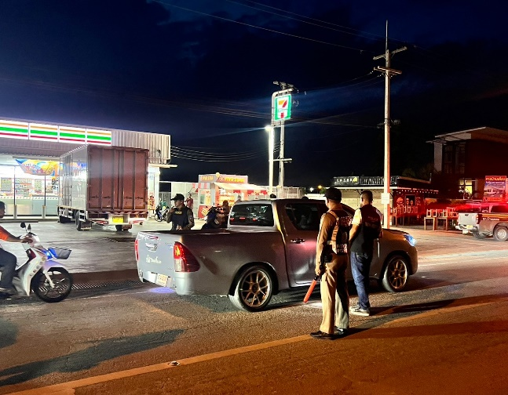

วันที่​ 22 ม.ค. 2568 เวลา 09.30 น.
พ.ต.ท.สมยศ ตรีประสิทธิ์ชัย รอง ผกก.ป.สภ.บ้านแหลม พร้อม ร้อยเวร20 สายตรวจรถยนต์ 201ออก ว.4 ป้องกันเหตุร้านสะดวกซื้อในเขตเหตุการณ์ปกติ

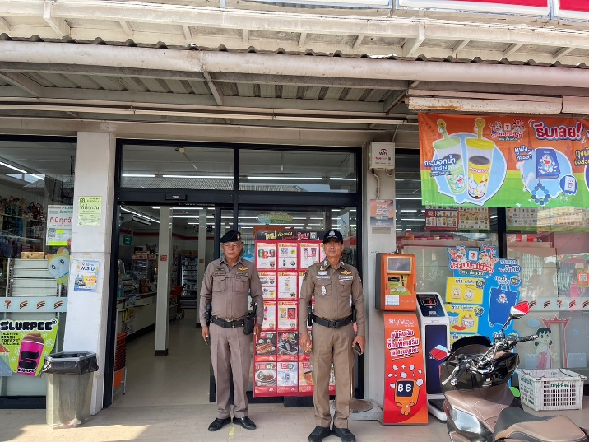
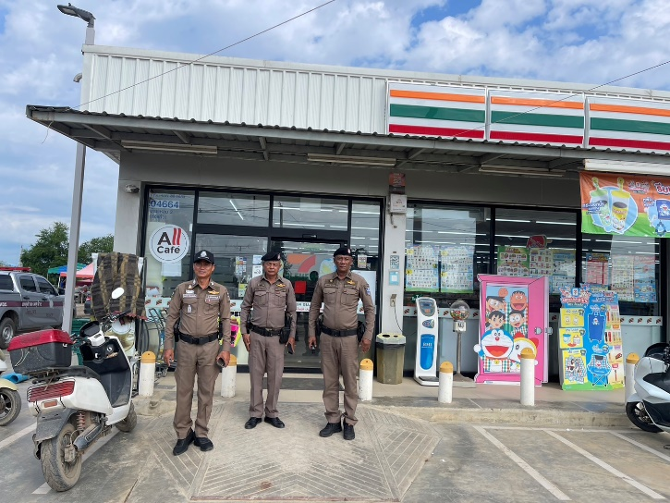

เรียนผู้บังคับบัญชา
วันที่ 21 ม.ค.68 เวลา 09.00 น.
พ.ต.ท.ธรรมรัตน์ องค์เชษฐ์ สวป.สภ.บ้านแหลม
พร้อมร้อยเวร 20 ,สายตรวจรถยนต์ 201 ,จราจร และ ธร.ป.
ว.4 ตามโครงการ“เปิดโรงเรียนเปิดโรงรถ”ณ โรงเรียนบ้านแหลมวิทยาแนะนำการ ขับรถและใช้รถ อย่างปลอดภัย ไม่ให้มีการกระทำผิดพร้อมทั้งกวดขันให้แก้ไขอุปกรณ์สวนควบต่างๆ เช่น ท่อไอเสีย กระจกมองข้าง สวมหมวกนิรภัย พร้อมทั้งประชาสัมพันธ์ห้ามแข่งรถในทางหรือขับขี่ในลักษณะที่ไม่ปลอดภัย และจัดทำบันทึกประวัติเยาวชน โดยจะดำเนินการกวดขันอย่างจริงจัง ต่อไป

